Муниципальное общеобразовательное учреждение Гимназия №10 г.Волгограда

Городской научно-исследовательский конкурс
«Я и Земля» им. В. И. Вернадского
Секция: Математика

Использование производственной и статистической функций при решении производственных задач

Выполнил
Обучающийся 9 класса
Абляев Марат
Учитель: Бакина М. Е.
Научный руководитель: К.П.Н.,
доцент кафедры теории и методики
обучения математике и информатике.

Волгоград 2013

Содержание

Введение ………………………………………………………………….. | 3
Глава 1. Функциональные и статистические зависимости …..……….. | 5
1.1. Нахождение функциональной зависимости между величинами .... | 5
1.2. Линейная корреляция. Определение параметров линейной зависимости …………………………………………………..………….. | 10
1.3. Коэффициент корреляции и его свойства. ………………………... | 13
Глава 2. Требования к бизнес-плану и рекомендации по его составлению ……………………………………………………….…….. | 16
2.1. Общие положения бизнес-плана …………………………………… | 16
2.2. Обзорный раздел …………………………………………………….. | 16
2.3. Анализ рынка …………………………………………………...…… | 17
Заключение …………………………………..……….………………….. | 25
Список источников ……………………………………………………… | 26

Введение
Актуальность исследования. Известно, что процессы, протекающие в живых организмах, обусловлены влиянием большого числа взаимосвязанных факторов, среди которых имеются главные, определяющие основные свойства и характеристики процесса или явления, и второстепенные. Для изучения процесса производят наблюдения (измерения) связанных между собой случайных величин, т.е. получают их возможное значение.
Можно найти в виде формулы зависимость между двумя случайными величинами, полученными в результате наблюдений, если каждому значению одной величины соответствуют несколько значений другой, найти параметры этих формул при условии, чтобы они отражали сущность изучаемого процесса и «сглаживали» влияние случайных, нехарактерных для данного процесса факторов, найти насколько сильно влияет изменение одной величины на изменение другой.
Переменные величины могут быть связаны функциональной и статистической зависимостью, в частном случае корреляционной.
Функции, в которых задаётся соответствие между величинами, характеризующими ход конкретного процесса или явления в производстве, называются производственными.
Производственная функция тем точнее характеризует исследуемый процесс, чем выше уровень развития математического аппарата и чем полнее знание об изучаемом процессе или объекте. С помощью функций записывается соответствие между величинами, определяющими ход процесса или явления в производстве. Правильно составленная производственная функция, изучение графиков и их анализ дают возможность более глубоко познать соответствующий процесс и, следовательно, грамотно им управлять.
Производственные функции получают в результате изучения и обработки числовых данных результатов производственной деятельности или на основе специально поставленных экспериментов. Важно, что при построении производственной функции главное внимание обращается на то, чтобы функция, заданная в виде формулы отражала бы наиболее важные, существенные закономерности исследуемого процесса.
Вышеизложенное обусловило выбор темы исследования: «Использование производственной и статистической функций при решении производственных задач».
Объект исследования – производственная и статистическая функции.
Предмет исследования – использование производственной и статистической функций при составлении бизнес-плана.
Цель исследования – выявить возможности использования производственной и статистической функций при составлении бизнес-плана.
Задачи исследования:
- Проанализировать возможности использования производственной и статистической функций при решении производственных задач.
- Изучить требования к бизнес-плану и его реализации.
- Провести исследование динамики цен на нефть и нефтепродукты на внутреннем рынке России в период с 2011 год по 2012 год.
Научная новизна исследования: В работе систематизированы основные положения использования производственной и статистической функций, показаны особенности их использования при составлении бизнес-плана.
Практическая значимость исследования состоит в том, что проведено исследование динамики цен на нефть и нефтепродукты на внутреннем рынке России в период с 2011 год по 2012 год.

Глава 1. Функциональные и статистические зависимости

1.1. Нахождение функциональной зависимости между величинами x и y на основе экспериментальных данных.
Функции, в которых задаётся соответствие между величинами характеризующими ход конкретного процесса или явления в производстве называются производственными.
Производственная функция тем точнее характеризует исследуемый процесс, чем выше уровень развития математического аппарата и чем полнее знание об изучаемом процессе или объекте. С помощью функций записывается соответствие между величинами, определяющими ход процесса или явления в производстве. Правильно составленная производственная функция, изучение графиков и их анализ дают возможность более глубоко познать соответствующий процесс и, следовательно, грамотно им управлять.
Производственные функции получают в результате изучения и обработки числовых данных результатов производственной деятельности или на основе специально поставленных экспериментов. Важно, что при построении производственной функции главное внимание обращается на то, чтобы функция, заданная в виде формулы отражала бы наиболее важные, существенные закономерности исследуемого процесса. Таким образом, производственная функция отражает процесс приближенно, является его математической моделью. Производственные функции дают возможность прогнозировать результаты деятельности человека, давать научные рекомендации, причем прогноз тем точнее, чем лучше составлена функция. Расчеты, произведенные с помощью производственных функций, должны рассматриваться как средние показатели в том смысле, что если регистрировать опыт, то полученные данные будут колебаться около расчетных и близки к ним только после вычисления средних показателей. Так как число факторов, определяющих ход процесса или явления, велико и факторы взаимосвязаны, то функция одной независимой переменной имеет небольшое распространение. При этом поскольку графики различных функций на ограниченных множествах изменения аргумента могут почти совпадать, один и тот же процесс может быть представлен различными производственными функциями, в частности, квадратичной, «функцией квадратичный корень из x» , показательной и др.
Зависимость называется корреляционной, если каждому возможному значению одной величины сопоставляется какая-либо числовая характеристика соответствующего распределения другой.
Таблица с двумя вводами, в которой результаты наблюдения записаны в порядке возрастания с указанием частоты (числа повторений) пар признаков, называется корреляционной.
По данным корреляционной таблицы можно построить эмпирические линии регрессии x на y и y на x. Выравнивающая «гладкая» кривая называется теоретической линией регрессии. Наиболее простая – прямая регрессия. В этом случае корреляционную зависимость (корреляцию) называют линейной. Различают прямую и обратную линейную корреляцию. Для определения параметров a и b в уравнении y = ax + b используют метод наименьших квадратов, имеющий строгое математическое обоснование, и приближенные методы: метод средней и метод выбранных точек.
Пусть имеются два ряда наблюдений зависимых между собой величин x и y. Если и встречаются по одному разу, то их записывают в виде таблицы (1),

(1)
№ | 1 | 2 | 3 | … | k | … | n
xi | x1 | x2 | x3 | … | xk | … | xn
yi | y1 | y2 | y3 | … | yk | … | yn

где и - наблюдавшиеся значения зависимых между собой признаков x и y; № – номер наблюдения.
Если каждому значению отвечает несколько значений x, а каждому значению – несколько y, то эти данные нужно упорядочить и записать в виде таблицы (2).

(2)
x/ y | y1 | y2 | y3 | … | yn | Σnxi
xi | n11 | n12 | n13 | … | n1n | Σnx1
x2 | n21 | n22 | n23 | … | n2n | Σnx2
x3 | n31 | n32 | n33 | … | n3n | Σnx3
… | … | … | … | … | … | …
xm | nm1 | nm2 | nm3 | … | nmn | Σnxm
Σny | Σny1 | Σny2 | Σny3 | … | Σnyn | Σnxy

Здесь числа n_{ij} - частоты, показывающие сколько раз повторяются парные значения x_{i} , y_{j}.
Например, n₂₃ показывает сколько раз произошло событие, состоящее в том, что x = x₂, а y = y₃ . Таблица (3), в которой результаты наблюдений записаны в порядке возрастания с указанием частоты n_{ij}, называется корреляционной. Корреляционная таблица может быть составлена как для дискретных признаков, так и для непрерывных. В последнем случае разность значений признаков x_{max} - x_{min} или y_{max} – y_{min} делится точками на ряд частичных интервалов (классов), обычно равных, а при дальнейшей обработке переходят к дискретному статистическому распределению, заменяя интервал x_{i-1}….x_{i} его центром x_{i} = (x_{i-1} + x_{i})/2 . Так же поступают в отношении случайных величин y.
Из таблицы (3) видно, что каждому значению признака x отвечает распределение признака y и, наоборот, одному значению y отвечает распределение признака x.
Так, например, при x = x₁ имеем
yj | y1 | y2 | y3 | … | yn
n1j | n11 | n12 | n13 | … | n1n

при x = x2 распределение имеет следующий вид:
yj | y1 | y2 | y3 | … | yn
n2j | n21 | n22 | n23 | … | n2n

Далее при y = получаем
xi | x1 | x2 | x3 | … | xm
ni1 | n11 | n21 | n31 | … | nm1

при y = имеем
xi | x1 | x2 | x3 | … | xm
yi2 | n12 | n22 | n32 | … | nm2

В отличие от функциональной зависимости здесь нет строгого соответствия между x и y, но можно найти соответствие между значениями одной и средними значениями другой величины.
Определение. Зависимость между случайными величинами x и y, состоящая в том, что каждому значению одной величины соответствует распределение другой, называется статистической.
Статистическая зависимость показывает, что если величина x принимает одно значение или попадает в определенный интервал, то при этом другая величина y принимает несколько значений с определенными частотами. Каждому значению x сопоставляется распределение y.
Особенно важным является частный случай статистической зависимости, когда каждому возможному значению одной величины сопоставляется какая-либо числовая характеристика соответствующего распределения другой. Такая зависимость называется статистической корреляцией или просто корреляционной зависимостью.
Определение. Среднее арифметическое значение величины y, вычисленное при условии, что x принимает фиксированное значение, называется условным средним и обозначается y_{x}.
Аналогично вычисляется условное среднее x_{y}.
В случае малых выборок распределение признака может состоять из одного значения, поэтому корреляционную таблицу не составляют.
Построятся в декартовой системе координат точки M_{i} (x_{i}; y_{xi}) и соединяют их отрезками прямых. Полученная линия называется эмпирической линией регрессии y на x (рис. 1).
Рис.1
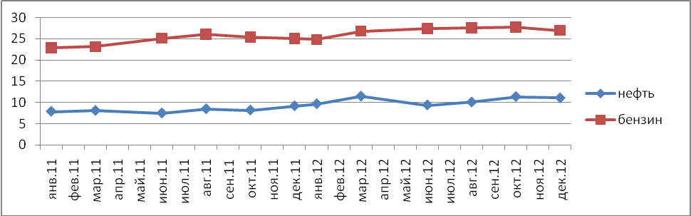

Можно составить еще одну таблицу, показывающую соответствие между значениями y_{i} и условными средним x_{yj} ,
Ломаная линия с вершинами N_{j} (x_{yi} ;y_{j}) называется эмпирической линией регрессии x на y. Изучая линию, построенную по данным приведенных выше таблиц, можно «наметить» некоторую плавную «сглаживающую» кривую, около которой группируются, или к которой «тяготеют» точки M_{i} или N_{j}. Такую линию называют теоретической линией регрессии y на x (x на y) или линией регрессий, а соответствующее уравнение
y_{x} = f(x) (x_{y} = ϕ(y)) - уравнением регрессии y на x (x на y). Наиболее простым является уравнение прямой линии.
Форма линии регрессии и соответствующее уравнение часто подсказываются эмпирической линией регрессии. Если точки M_{i} (x_{i};y_{xi}) или N_{j} (x_{yj}; y_{j}) располагаются вдоль прямой, то линия регрессии называется прямой регрессии и операция «сглаживания» ломаной сводится к нахождению параметров a и b функции
y = ax + b
Корреляционная зависимость или просто корреляция называется прямой, если большему значению x отвечает большее значение y_{x} и обратной, если с возрастанием x значение y_{x} убывает. Для прямой корреляции в уравнении y = ax + b a>0 , а для обратной a< 0. Функция
y = ax +b является математической моделью изучаемой зависимости, которая при правильном ее построении будет выявлять главнейшие свойства изучаемого процесса или явления и исключать отдельные «возмущения», вызванные случайными, не характерными для данного явления, факторами.

1.2. Линейная корреляция. Определение параметров линейной зависимости.

Метод наименьших квадратов.
Предположим, что по эмпирической линии регрессии или из других соображений установлено, что между двумя количественными признаками существует линейная корреляционная зависимость.
Уравнение регрессии имеет вид y_{x} = ax+b или y_{x} -ax-b=0.
Сначала рассмотрим простейший случай, когда пара чисел в таблице (3) наблюдались по одному разу, т.е. n_{ij} =1 для всех i=j и n_{ij}=0, для всех i ≠j (таблица (2)). Подставив в y_{x}-ax-b=0 вместо х и у_{x}, х_{i} и у_{i}, мы не получим в правой части равенство ноль, т.к. на результаты каждого наблюдения влияют случайные «возмущения». Имеем :
y₁ - ax₁ – b = v₁,
y₂ - ax₂ – b = v₂,
……..…………,
y_{n} – ax_{n} – b = v_{n}.
Числа v₁, v₂, v₃,...,v_{n} называются отклонениями. Параметры а и b находят из условия состоящего в том, чтобы сумма квадратов отклонений
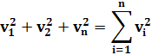

была наименьшей из всех возможных. Поэтому метод называется методом наименьших квадратов.
Сумма квадратов отклонений является функцией параметров а и b. Составим эту функцию, заменив значение v_{i} на y_{i}-ax_{i}-b. Имеем

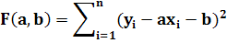

Для нахождения минимума функции F(a,b), зависящей от двух неизвестных а и b, найдем частные производные и приравняем их к нулю:
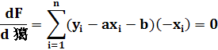

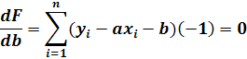

Вынесем постоянный множитель за знак суммы, умножим обе части равенств на (-1), и, перегруппировав слагаемые, запишем
n n n
aΣxi ² + bΣхi = Σxiyi , (5)
i=1 i=1 i=1
n n
aΣxi + bn = Σyi.
i=1 i=1
Найдя из системы (5) а и b, получаем искомое уравнение прямой линии регрессии
yx =ax + b,
где а - выборочный коэффициент регрессии.
Система (5) составлена для случая, когда пары чисел х_{i} и у_{i} наблюдались по одному разу. Если необходимо найти параметры а и b, когда связь между x и y описывается корреляционной таблицей, то система уравнений будет иметь вид
aх ²+bх = ху, (6)
ax + b = y,
i=m
m m j=n n
где x² =(Σnxixi² )/ N , x=(Σnxixi)/N , xy=(Σnijxiyj )/N, y=(Σnyyj)/N .
i=1 i=1 i=1 j=1
j=1
Значения n_{xi} , n_{ij}, n_{yj} – поясняются таблицей(2).
Для определения а и b из системы (6) умножим второе уравнение на x и вычтем результат почленно из первого уравнения
ax² + bx = xy
a(x) + bx = x y
a(x²-(x)²)= xy –x y,
откуда а=(xy – x y)/(x²-(x)²).
Из второго уравнения (6) найдем b =y – ax и подставим его в уравнение регрессии y_{x} = ax +b. В результате получаем :
yx = ax + y - ax
или yx - y= a( x –x ).
Проводя аналогичные рассуждения для уравнения регрессии
x_{y} = cx + d, приходим к уравнению
x_{y} - x = c( y – y ).
Угловой коэффициент прямой y_{x} - y= a(x – x) называется выборочным коэффициентом регрессии с y на x, его обозначают p_{xy}:
pxy =(xy –x y)/(x²-(x)²).
Выборочный коэффициент регрессии с x на y находят по формуле:
pxy =(xy –x y)/(y²-(y)²).
В результате уравнения прямых регрессии принимают следующий вид:
yx - y= pxy(x –x)
xy – x = pxy(y - y) .

Способ выбранных точек и способ средней.
Пусть данные наблюдений представленные в виде таблицы (2).Построим в системе координат точки M_{i} (x_{i} ; у_{i} ), i=1,2, …,n, и проведем прямую l, таким образом, чтобы она проходила как можно ближе к этим точкам. Далее выберем на прямой две произвольные точки N₁ и N₂. Их координаты найдем с помощью циркуля или подсчитав длину соответствующих отрезков, воспользовавшись миллиметровой бумагой. Получим две пары чисел (x₁ ; y₁) и (x₂ ;y₂). Уравнение прямой, проходящей через две данные точки, и определит параметры эмпирической формулы
yx = ax + b.
В этом и состоит способ выбранных точек. Способ «средней». Разобьем результаты наблюдений, помещенных в таблице (2), на две равные (или почти равные) по объему группы. Для определения параметров а и b потребуем, чтобы отклонения y_{i} - ax_{i} – b = v_{i} взаимно погашались в каждой группе, т.е. чтобы выполнялись равенства
m
Σ ( yi – axi –b) = 0,
i=1

n
Σ(yi – axi –b) = 0
i=m+1
После перегруппировки слагаемых приходим к системе из двух уравнений с двумя неизвестными :
m m
a Σxi + mb = Σ yi ,
i=1 i=1 (7)

n n
a Σxi + (n-m)b= Σyi
i=m+1 i=m+ 1

Найденные из (7) числа a и b подставляют в уравнение y_{x} = ax +b.

Метод наименьших квадратов имеет строгое математическое обоснование, поэтому результаты вычислений, полученные с его помощью, считаются более близкими к точному значению неизвестных параметров a и b.

1.3. Коэффициент корреляции и его свойства.

Обратимся к таблице (1) и найдем
n n
Xb = (Σxi )/n и Yb = (Σyi)/n ,
i=1 i=1
далее составим разности x_{i} – X_{b} и y_{i} - Y_{b}, затем вычислим произведения
(x_{i} -X_{b})(y_{i} – Y_{b})
Все вычисления поместим в таблице (3).
Номер наблюдения | xi | yi | xi - Xb | yi -Yb | (xi-Xb)(yi-Yb)
1 | xi | yi | x1 - Xb | y1 -Yb | (x1-Xb)(y1-Yb)
2 | x2 | y2 | x2- Xb | y2 -Yb | (x2-Xb)(y2-Yb)
3 | x3 | y3 | x3 - Xb | y3 -Yb | (x3-Xb)(y3-Yb)
… | … | … | … | … | …
n | xn | yn | xn - Xn | yn - Yb | (xn-Xb)(yn-Yb)
 | Σxi | Σyi | Σ(xi-Xb) | Σ(yi-Yb) | Σ(xi-Xb)(yi-Yb)

Если между x и y существует линейная корреляция, то разности x_{i} – X_{b} и y_{i}- Y_{b} для каждого i, i =1,2,3,…,n ,имеют одинаковые знаки в случае прямой корреляции и противоположные в случае обратной корреляции.
Следовательно, при наличии корреляционной зависимости сумма
n
Σ(xi –Xb)(yi – Yb)
i=1
есть число отличное от нуля.
Если же x и y не связаны корреляционной зависимостью или, как говорят, не коррелированны, то знаки разностей x_{i} – X_{b} и y_{i} - Y_{b} носят случайный характер, при суммировании они взаимно погашаются и сумма
n
(1/n)(Σ(xi- Xb)( yi – Yb))
i=1
при большом числе наблюдений будет мала или равна нулю.
Следовательно, эта сумма характеризирует меру влияния изменения одной величины на изменение другой.
Определение. Выборочным корреляционным моментом или ковариацией kxy называется число, определяемое формулой
n
kxy =(1/n)(Σ(xi - Xb)(yi –Yb))
i=1
В теории корреляции доказывается, что если x и y независимы, то k_{xy}=0 . Корреляционный момент характеризует силу связи между x и y. Размерность k_{xy} равна произведению размерностей наблюдаемых случайных величин. Разделив k_{xy} на произведение средних квадратических отклонений, получаем безразмерный показатель

n
r = kxy/( σb (x)σb(y))= (Σ(xi – Xb)(yi – Yb))/( n σb(x) σb(y)), (9)
i=1
n n n
или r = (Σ(xi – Xb)(yi – Yb))/√ Σ(yi – Xb)²Σ(yi –Yb) (10)
i=1 i=1 i=1
Определение. Выборочным коэффициентом корреляции r_{b} называется отношение выборочного корреляционного момента k_{xy} к произведению выборочных средних квадратичных отклонений этих величин.
Формулу (9) можно записать в другой форме, удобной для случаев, когда зависимость между x и y задается корреляционной таблицей. Имеем
n n
(1/n)(Σ(xi – Xb)(yi – Yb)) =(1/n)( Σ(xiyi – xiYb - Xbyi + XbYb))=
i=1 i=1
n n n
=(1/n)(Σ xiyi )– (1/n)( Yb)( Σxi) - Xb (1/n)(Σyi )+(n/n)(XbYb) = xy – XbYb.
i=1 i=1 i=1
Тогда
r =(xy–XbYb)/( σb(x)σb(y))
Свойства выборочного коэффициента корреляции.
1˚ Значение коэффициента корреляции изменяются на множестве
[-1; 1] = {r : -1< r< 1}.
2˚ Чем больше |r| , тем теснее связь между изучаемыми количественными признаками.
3˚ Если |r| = 1, то корреляционная зависимость остается функциональной.
4˚ Если r=0, то между изучаемыми признаками нет линейной корреляционной зависимости, но условие r=0 не исключает существование какого-либо другого вида корреляционной зависимости (параболической, показательной и др.).

Глава 2. Требования к бизнес-плану и рекомендации по его составлению
  - Общие положения бизнес-плана
Бизнес-план является как инструментом для привлечения инвестиций, так и основой внутрифирменного планирования. Последовательность составления и принципы детализации бизнес-плана для разных компаний и проектов не совпадают. При составлении бизнес-плана необходимо учитывать, что это всегда итерационный процесс, подразумевающий внесение изменений на основе вновь полученной информации и применения различных сценариев. В то же время существует внутренняя логика структуры бизнес-плана и общепризнанные принципы его разработки.
Рекомендуемая структура бизнес-плана такова:
1. ОБЗОРНЫЙ РАЗДЕЛ (РЕЗЮМЕ)
2. АНАЛИЗ РЫНКА
3. ПРОИЗВОДСТВЕННЫЙ ПЛАН
4. ПЛАН СБЫТА
5. ФИНАНСОВЫЙ ПЛАН
6. АНАЛИЗ ЧУВСТВИТЕЛЬНОСТИ ПРОЕКТА.

2.2. Обзорный раздел.
Обзорный раздел (Резюме) представляет собой краткий обзор бизнес-плана.
Резюме должно включать следующую информацию:
- наименование проекта;
- характеристика организации, обращающейся за предоставлением средств: наименование, организационно-правовая форма, форма собственности, среднесписочная численность, уставной фонд, оборот за последний год;
- описание проекта, особо выделив, идет ли речь о начале работы "с нуля" или о расширении существующего дела;
- описание предприятия, его специфических черт, основные этапы в его развитии;
- преимущество продукции или услуг предприятия, собственные ресурсы компании и ее текущее финансовое состояние;
- долгосрочные и краткосрочные цели проекта, какого роста можно ожидать, какие доходы предполагается получить, за какой период времени;- тактический план, краткое изложение того, как будут достигаться поставленные цели;
- степень согласования проекта с федеральными, региональными и отраслевыми приоритетами;
- потребность в инвестициях, направления их использования, предполагаемые источники финансирования, как они будут возвращаться (погашаться) инвесторам.

2.3. Анализ рынка.
В этом разделе должно быть показано, что продукция или услуги имеют рынок сбыта, а также возможность предприятия добиться успеха на этом рынке; необходимо показать затраты в связи с выходом на рынок и возможные риски.
Характеристика рынка:
- размеры рынка (регион, РФ, СНГ, мировой рынок);
- уровень и тенденции развития рынка;
- динамика цен на рынке за последние 5 лет;
- специфические особенности рынка, например, трудности доступа операциям на рынке;
- независимые прогнозы относительно развития рынка в будущем;
- предполагаемая доля рынка, которую займет продукция предприятия;
- планы относительно зарубежных рынков; экспортный потенциал;
- особые цели на рынке.
Характеристика потребителей продукции:
-тип потребителя(покупатели, производители, единичные самостоятельные потребители и т.п.);
- их географическое расположение;
- их мнение о продукции.
Стратегия продвижения продукции на рынок:
- расчет и обоснование цены. ценовая политика;
- система распределения (продаж) в настоящее время и в перспективе;
- реклама;
- стимулирование сбыта;
- сервисное и гарантийное обслуживание;
- связи с общественностью.
Характеристика конкурентов:
- перечень предприятий - основных конкурентов;
- их сильные и слабые стороны;
- их финансовое положение;
- уровень технологии;
- удельный вес в обороте рынка;
- используемые конкурентами стратегии маркетинга;
- возможная реакция конкурентов.
В нашей работе, в качестве одной из составляющих анализа рынка, проведено исследование динамики цен на нефть и нефтепродукты на внутреннем рынке России в период с 2011 год по 2012 год.
Нефть относится к сырью стратегической важности, поскольку служит базой для производства горюче-смазочных материалов: бензина, мазута, дизельного топлива, смазочных материалов, резины и многого другого. Цена на нефтепродукты влияет на многие сферы народного хозяйства, промышленного производства и экономики в целом. Изменение цены на нефть приводит к существенным движениям на фондовых рынках, особенно на развивающихся ранках, ориентированных на экспорт нефти. В современном финансовом мире без обладания информацией о ценах на нефть успешная торговля на фондовом рынке практически невозможна. Динамика цен на нефть зависит от состояния мировой экономики, наличия политических конфликтов и войн, крупных природных катастроф и бедствий. Например, летом 2008 г наблюдалось падение цен на нефть на мировом рынке, основными причинами которого были: сокращение объема импорта нефти в Китай и США (а эти страны – крупнейшие импортеры нефти), военный грузино-осетинский конфликт (из-за чего происходили срывы поставок нефти из порта Поти) [1].
Россия относится к странам – экспортерам нефти, этим объясняется пристальное внимание к ценам на нефть на мировом рынке: стабильность российской экономики и полнота государственного бюджета всецело зависят от доходности нефтедобычи. О важности вопроса свидетельствует тот факт, что в России приказом Минтопэнерго РФ № 39 от 11.02.98 г. создан Институт энергетической стратегии, который в частности занимается долгосрочным прогнозированием динамики цен на энергоресурсы (нефть). С другой стороны, российских граждан (особенно владельцев автотранспорта) в большей степени интересуют цены на нефтепродукты в самой России (на ближайшей автозаправке), а не на мировом рынке. В связи с этим актуальным представляется исследовать динамику цен на нефть и бензин различных марок на внутреннем рынке России, проанализировать соотношения цен на нефть в России и на мировом рынке, а также соотношения цены на бензин с ценой на нефть. Исследование данных показателей для России в период финансового кризиса 2011-2012 гг. составило цель нашей работы.
Согласно интернет-источникам в 2011 – 2012 гг ежемесячно в России добывалось около 41 млн.т нефти и производилось около 3,2 млн.т бензина (отклонения от этих показателей от месяца к месяцу незначительны).
В табл.4 указаны цены (руб/кг) на нефть и бензин (цены производителей и розничные) на внутреннем рынке России за 2011-2012 гг.
Таблица 4
 | Цена на нефть | бензин
 | Цена на нефть | Цена производителей | Розничная цена
янв.11 | 7,9 | 15,6 | 22,84
мар.11 | 8,1 | 16,1 | 23,12
июн.11 | 7,5 | 13,64 | 25,12
авг.11 | 8,5 | 15,5 | 26,1
окт.11 | 8,2 | 15,9 | 25,4
дек.11 | 9,2 | 16,4 | 25,1
янв.12 | 9,7 | 16,5 | 24,83
мар.12 | 11,5 | 16,2 | 26,83
июн.12 | 9,4 | 17,8 | 27,43
авг.12 | 10,1 | 19,1 | 27,56
окт.12 | 11,4 | 21,7 | 27,77
дек.12 | 11,1 | 21,8 | 26,95

На рис.1. построена динамика цен на нефть и бензин (розничная цена) на внутреннем рынке России за 2011-2012 гг.
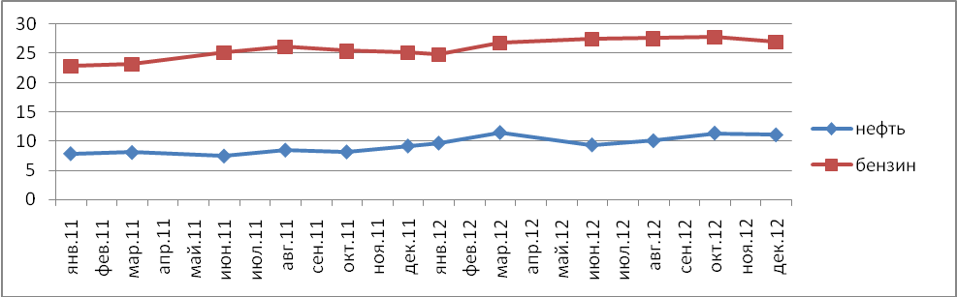
Цена (руб/кг)
Рис.1. Динамика цен на нефть и бензин 2011-2012 гг. (внутренний рынок России)

Из графиков на рис.1 видно, что изменения практически синхронны, но строгая пропорциональность цен не соблюдается. В качестве доказательства этого факта на рис.2 приведена динамика отношения цены на бензин к цене на нефть. Из рис.2 следует, что бензин (розничная цена) в 2-3,5 раза дороже нефти, причем максимальное отношение 3,35 достигнуто в июне 2011 г именно в тот момент, когда цена на нефть минимальна 7500 руб/т за весь рассмотренный период (рис.1).

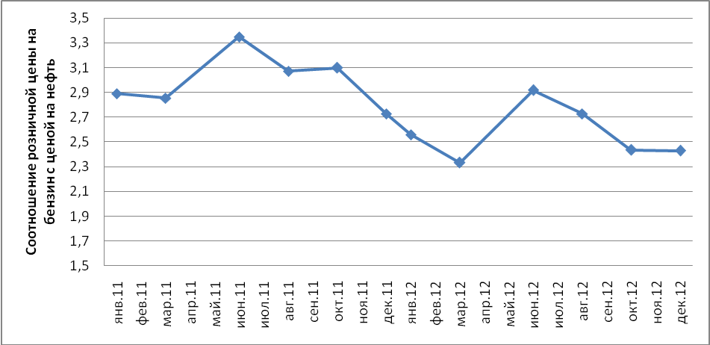
Рис. 2. Динамика отношения цены на бензин к цене на нефть
(внутренний рынок России) 2011-2012 гг.
Полагая, что x_{i} – цена на нефть и y_{i} – розничная цена на бензин, проверим существование линейной корреляции. Для этого построим линейное уравнение парной регрессии y на x, т.е. оценить параметры регрессии.
Заполним табл. 2 экспериментальных данных, за исключением двух последних столбцов.
Таблица 2
i | x_{i} | y_{i} | x_{i}² | y²_{i} | x_{i}y_{i} | $${\left(x_{i}−\bar{x}\right)}^{2}$$ | $$y_{x_{i}}$$ | $${\left(y_{i}−y_{x_{i}}\right)}^{2}$$
1 | 7,9 | 22,84 | 62,41 | 521,666 | 180,436 | 2,200 | 24,487 | 2,712
2 | 8,1 | 23,12 | 65,61 | 534,534 | 187,272 | 1,647 | 24,658 | 2,364
3 | 7,5 | 25,12 | 56,25 | 631,014 | 188,400 | 3,547 | 24,145 | 0,951
4 | 8,5 | 26,1 | 72,25 | 681,210 | 221,850 | 0,780 | 24,999 | 1,211
5 | 8,2 | 25,4 | 67,24 | 645,160 | 208,280 | 1,400 | 24,743 | 0,432
6 | 9,2 | 25,1 | 84,64 | 630,010 | 230,920 | 0,034 | 25,598 | 0,248
7 | 9,7 | 24,83 | 94,09 | 616,529 | 240,851 | 0,100 | 26,025 | 1,427
8 | 11,5 | 26,83 | 132,25 | 719,849 | 308,545 | 4,480 | 27,563 | 0,537
9 | 9,4 | 27,43 | 88,36 | 752,405 | 257,842 | 0,000 | 25,768 | 2,761
10 | 10,1 | 27,56 | 102,01 | 759,554 | 278,356 | 0,514 | 26,367 | 1,424
11 | 11,4 | 27,77 | 129,96 | 771,173 | 316,578 | 4,067 | 27,477 | 0,086
12 | 11,1 | 26,95 | 123,21 | 726,303 | 299,145 | 2,947 | 27,221 | 0,073
Σ | 112,6 | 309,05 | 1078,28 | 7989,406 | 2918,475 | 21,717 | 309,050 | 14,226
Здесь (х_{i}, y_{i}) – наблюдаемые значения переменных; ${\hat{y}}_{x_{i}}$- рассчитанное по уравнению регрессии значение зависимой переменной у для данного x_{i}; n – объем выборки (число пар экспериментальных данных).
Найдем параметры линейной регрессии
$b =\frac{\sum_{i=1}^{n}{x_{i}}\sum_{i=1}^{n}{y_{i}} − n\sum_{i=1}^{n}{x_{i}y_{i}}}{{\left(\sum_{i=1}^{n}{x_{i}}\right)}^{2}−n\sum_{i=1}^{n}{x_{i}^{2}}},$ $a=\frac{1}{n}\sum_{i=1}^{n}{y_{i}}−b\frac{1}{n}\sum_{i=1}^{n}{x_{i}}\text{.}$

b= 0,854451, a= 17,73657.
Следовательно, уравнение регрессии имеет вид $y_{x_{i}}=0,\text{854}x_{i}+\text{17},\text{737}$.
Значит, при увеличении цены нефти на 1 руб/кг розничная цена бензина увеличивается в среднем на 0,85 руб/кг.
С помощью найденного уравнения регрессии заполнить два последних столбика таблицы 2, учитывая, что $\bar{x}={\sum_{i=1}^{n}{x_{i}}}/n=\text{9,383333}$ руб/кг.
Рассчитаем линейный коэффициент парной корреляции и оценить тесноту связи.
Коэффициент парной корреляции вычисляется по формуле:
В нашем случае $r_{\text{xy}}=\text{0,726003}\text{.}$Значит связь между рассматриваемыми величинами прямая и связь сильная.
Нанесем экспериментальные точки на координатную плоскость, построить уравнение регрессии (точки – наблюдаемые значения, прямая – линия регрессии).
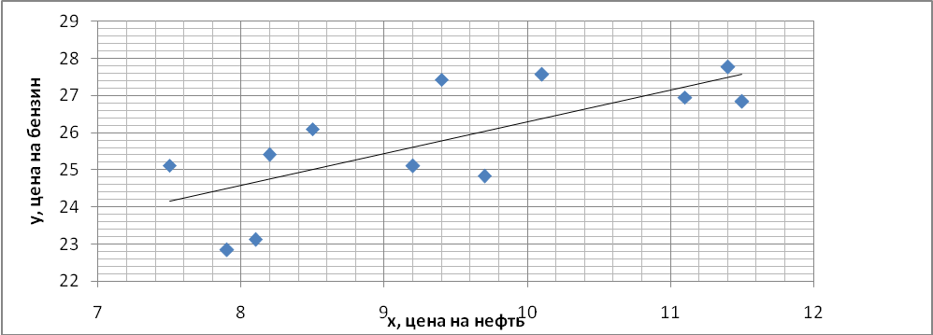
Y=0,854х + 17,737
Рис. 3. Зависимость цены на бензин от цены на нефть
(внутренний рынок России 2011 -2012 гг.)
Заметим, что цены производителей на бензин отличаются от потребительских цен. Анализ данных показывает, что потребительская цена на бензин АИ-80 (А-76) и дизельное топливо превышала цену производителей в 2011-2012 гг. в среднем в 1,6 раз; для бензина марки АИ-92 этот показатель равен 1,9, а для АИ-95 – 1,8. На рис.4 представлены графики, отражающие динамику цен производителей и потребительских цен на бензин АИ-80 (А-76). Графики имеют общую тенденцию, хотя и не строго пропорциональны. Подобную ситуацию можно наблюдать для дизельного топлива, бензинов других марок.
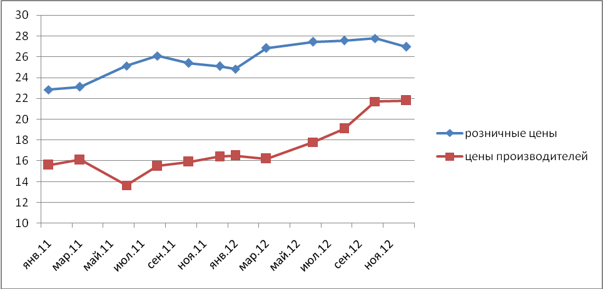
Цена (руб/кг)
Рис.4. Динамика цен на бензин АИ-80 (А-76)
В заключение работы следует отметить следующие выводы:
1. Цены на нефть и нефтепродукты на российском рынке в период c 2011 по 2012 гг. колебались, что одновременно сопровождалось повышением отношения цены на нефть к цене на бензин в России. Однако в настоящее время наблюдается постоянный небольшой рост цен на нефть и нефтепродукты на российском рынке.
2. Потребительские цены на бензин в среднем в 2-3,5 раза превышают цены на нефть, и в 1,2-1,8 раза выше цен производителей бензина.

Заключение
Функции, в которых задаётся соответствие между величинами, характеризующими ход конкретного процесса или явления в производстве, называются производственными. Производственные функции дают возможность прогнозировать результаты деятельности человека, давать научные рекомендации, причем прогноз тем точнее, чем лучше составлена функция. Зависимость между случайными величинами x и y, состоящая в том, что каждому значению одной величины соответствует распределение другой, называется статистической.
Использование производственной и статистической функций дает широкие возможности для решения ряда производственных задач, в частности, для составления бизнес-плана.
Бизнес-план является как инструментом для привлечения инвестиций, так и основой внутрифирменного планирования. При составлении бизнес-плана необходимо учитывать, что это всегда итерационный процесс, подразумевающий внесение изменений на основе вновь полученной информации и применения различных сценариев. В то же время существует внутренняя логика структуры бизнес-плана и общепризнанные принципы его разработки.
В нашей работе проведено исследование динамики цен на нефть и нефтепродукты на внутреннем рынке России в период с 2011 год по 2012 год. В результате получен ряд выводов.
1. Цены на нефть и нефтепродукты на российском рынке в период c 2011 по 2012 гг. колебались, что одновременно сопровождалось повышением отношения цены на нефть к цене на бензин в России. Однако в настоящее время наблюдается постоянный небольшой рост цен на нефть и нефтепродукты на российском рынке.
2. Потребительские цены на бензин в среднем в 2-3,5 раза превышают цены на нефть, и в 1,2-1,8 раза выше цен производителей бензина.

Список источников
- Недвижимость и нефть: пути опять разошлись. [Электронный ресурс]. – Режим доступа: http://www.irn.ru/articles/15932.html
- Эконометрика. Учебник/Под редакцией И.И. Елиссевой – М.: Финансы и статистика, 2002.

